**Travaux Pratiques N° 4**

**Les Listes Chainées**

|  |
| --- |
| **EXERCICE 1 :** |

On souhaite classer par ordre alphabétique une liste de personnes dont on a stocké le nom et le prénom. On respecte les règles de classement suivantes :

* les personnes sont classées suivant leurs noms de famille,
* si deux personnes ont le même nom de famille, elles sont classées d'après leur prénom.

La structure de données suivante permet de stocker les renseignements concernant une personne:

*typedef struct personne {*

*char *nom;*

*char *prenom;*

*} personne;*

1. Écrire une fonction change_chaine() qui met en majuscule le premier caractère d'une chaîne de caractères passée en paramètre et en minuscules le reste des caractères de cette chaîne. Écrire une fonction change_personne() qui applique la conversion précédente aux champs d'une variable personne.
2. Écrire une fonction int compare_personnes(personne p1, personne p2) qui compare deux variables personnes comme indiqué dans l'énoncé. La valeur de retour de cette fonction aura la même signification que celle de la fonction strcmp():

* < 0 si p1 est situé avant p2,
* > 0 si p2 est situé avant p1,
* == 0 si p1 et p2 sont identiques.

On supposera que les champs nom et prenom ont d'abord été convertis comme à la question précédente.

1. Écrire une fonction echange_personnes() qui échange les contenus de deux variables de type personne.
2. Écrire une fonction tri_personnes() qui trie un tableau de données de type personne comme indiqué dans l'énoncé (on utilisera un tri facile à implémenter. . . ).
3. Écrire une fonction qui récupère une chaîne de caractère saisie au clavier, le caractère '\n' indiquant la _n de la saisie (on pourra bien sûr réutiliser la fonction de l'exercice précédent. . .).
4. Écrire une fonction main() qui e_ectue la saisie d'un tableau de personnes (il faudra demander la taille du tableau ou bien indiquer un moyen d'arrêter la saisie des noms et prénoms), convertit les prénoms et les noms comme à la première question, trie le tableau et l'affiche.

|  |
| --- |
| **EXERCICE 2:** |

[Ecrire](javascript:void(0)) un programme C qui permet de **créer** et de **lire** une [liste](javascript:void(0)) chaînée d'entiers puis **afficher** ses éléments.

La structure utilisée sera de la forme:

* un entier
* un pointeur sur la [structure](javascript:void(0)) de la [liste](javascript:void(0)).

|  |
| --- |
| **EXERCICE 3 :** |

On souhaite maintenant gérer une bibliothèque permettant de contenir un nombre de livres maximum non prédéfini. On veut de plus concevoir une structure permettant de faciliter le classement des livres dans la bibliothèque.

1. Structure
   1. Expliquez pourquoi une liste chaînée est une solution élégante à ce problème.
   2. Ecrivez la structure maillon d’une telle liste, chaque maillon représentant un livre de la bibliothèque. On supposera qu’un chaînage simple est suffisant.
2. Ajout d’un Livre

Proposez une fonction permettant de saisir puis d’ajouter un livre à n’importe quel endroit de la bibliothèque

1. Fonction de recherche

Ecrivez une fonction qui affiche tous les livres dont l’année d’édition est supérieure ou égale à 2000.

1. Fonction de suppression d’un livre

Proposez une fonction qui permettrait de supprimer un livre de la bibliothèque. On ne tolérera pas les fuites de mémoire.

|  |
| --- |
| **EXERCICE 4:** |

1. En C, les chaînes de caractères ne sont pas des listes chaînées, mais nous pouvons arranger ça : écrivez les définitions nécessaires pour représenter une chaîne de caractères comme une liste chaînée où chaque maillon contient un unique caractère.
2. Écrivez ensuite une fonction qui transforme une chaîne tableau en une chaîne liste, et une fonction qui fait l'inverse. Testez-les.

|  |
| --- |
| **EXERCICE 5:** |

On considère la structure Employe définie par :

* Matricule : un entier
* Nom : chaîne de caractères
* Prénom : chaîne de caractères
* Ancienneté : un entier

Ecrire un programme qui permet de :

1. Saisir une liste chaînée de 5 employés
2. Ajouter un employé à la fin de la liste
3. Supprimer l'employé le plus ancien
4. Afficher la liste ainsi obtenue

|  |
| --- |
| **EXERCICE 6 :** |

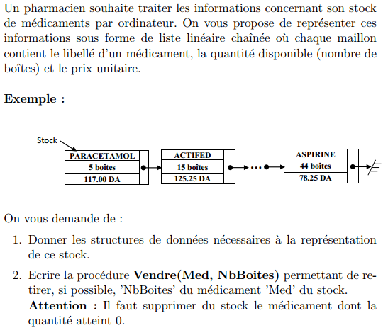

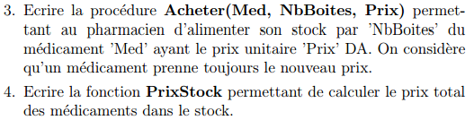

|  |
| --- |
| **EXERCICE 7:** |

Le problème de ***Joséphus Flavius*** : Dans un bureau de recrutement, n personnes numérotées de 1 à n sont disposées en cercle suivant l'ordre de leur numéro. Le chef de bureau est au centre, puis se dirige vers la personne n°1. Sa stratégie est d'éliminer chaque deuxième personne qu'il rencontre en tournant sur le cercle ; la dernière personne restante est embauchée. Par exemple s'il y a 10 personnes, n=10, les personnes 2, 4, 6, 8, 10, 3, 7, 1, 9 sont éliminées et la personne restante est le n°5.

Faire un programme de simulation :

1. Pour n entré par l'utilisateur donner le numéro de la personne restante.
2. Au lieu de prendre chaque deuxième personne généraliser en prenant la k-éme personne, k entré par l'utilisateur.

Il s'agit de faire une liste circulaire. Chaque élément est une personne (nom, numéro)

|  |
| --- |
| **EXERCICE 8 :** |

